JC-1181酶标分析仪

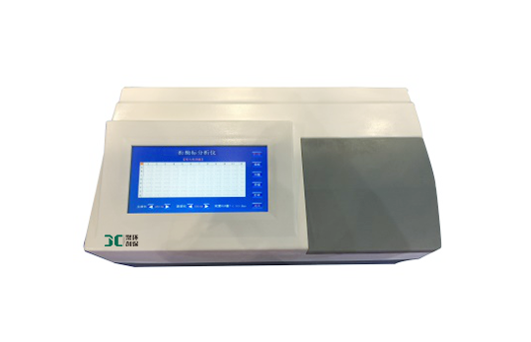

一、产品参数
1、光 源：DC12V 22W 进口卤素灯
2、光路系统：8 通道垂直光路系统
3、波长范围：400-900nm
4、滤 光 片：标配 405、450、492、630nm,，
5、其它波长选配，最多可装载 12片滤光片
6、读数范围：0-4.000Abs
7、分 辨 率：0.001Abs
8、示值误差：≤±0.01Abs
9、稳 定 性：≤±0.003Abs
10、重 复 性：≤0.3%
11、振板功能：3 级振板速度、时间 0-255 秒可调
12、显示操作：7 吋彩色液晶屏、可视话布板、显示整板信息、触摸屏操作
13、工 作 站：专业的酶标仪软件，可存储 200 组程序、100000 个 样本结果，提供吸光度、线性方程、对数方程、二次方程、三次方程、吸光度百分比-浓度对数方程、样条函数、抑制率等丰富的计算模式.
14、电 源：采用电源适配器设计、 AC100-240V 50Hz
15、净 重：5Kg
16、尺 寸：400mm(L)*260mm(W)*200mm(H)
二、产品特点
1、设计小巧轻便、操作简单、非常易用
2、工业级彩色液晶屏显示、触摸屏操作
3、快速测量样本吸光度、产品摸具化制造
4、中心定位功能、准确可靠
5、终点法、两点法、动力学法，单/双波长测量模式
6、配置的抑制率测量模块，广泛应用于农业、畜牧、食品安全等检测领域
7、JC-1181酶标分析仪，提供三年免费质保、终身服务

聚创环保为您提供全面的技术支持和完善的售后服务！详情咨询：0532-67705503！

